新 书 推 荐
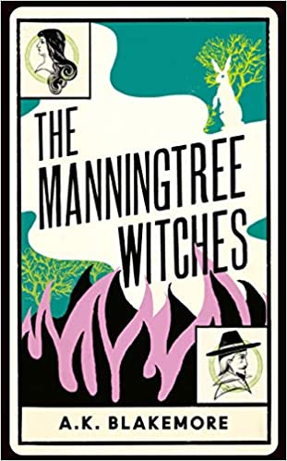
中文书名：《曼宁特里女巫》
英文书名：THE MANNINGTREE WITCHES
作 者：A. K. Blakemore
出 版 社：Granta
代理公司：United Agents /ANA/Claire Qiao
出版时间：2021年3月
代理地区：中国大陆、台湾
页 数：204页
审读资料：电子稿
类 型：历史小说/文学
本书已入围德斯蒙德·艾略特奖
《星期日泰晤士报》将之收录在他们的历史小说综述中
Refinery29将本书收录为夏天最好的图书: https://www.refinery29.com/en-us/2021/06/10495363/best-summer-books-2021
点击下方链接，了解Publishers Weekly热评:
https://www.publishersweekly.com/9781646220649
本书版权已授：意大利

内容简介：

如同Wolf Hall 与 The Favourite 的交融，在这部精妙绝伦的小说中，17世纪生活在英国小镇上并参与女巫审判的居民和那些不得不拯救自己的年轻女子都栩栩如生。

1643年，在英国。清教徒的狂热已经席卷了整个国家。而在曼宁特里，这个自从战争开始就没有多少男人的小镇，被诅咒的恐惧在女人们心中燃烧，任凭她们自生自灭

丽贝卡·韦斯特没有父亲，也没有丈夫，她对自己的苦差日子感到恼火，只有对英俊的年轻职员约翰·埃德斯的迷恋偶尔能为她带来生机。但是一个新来的，自称为寻巫将军的男人出现了。一个从头到脚穿着黑衣的神秘虔诚的人物，马修·霍普金斯接管了荆棘旅馆，并开始查问那些社区边缘的妇女都在做些什么。关于女巫、契约和身体需求的危险谣言已经开始笼罩着像丽贝卡这样的女人，未来开始变得可怕又惊险。

《曼宁特里女巫》充满了现代的能量和共鸣，本书将使读者沉浸在狂热的女巫审判带来的威胁中。在那里，怀疑，不信任，背叛愈演愈烈，傲慢的男性机构开始意识到，那些被践踏的人们开始站起来，争取自由。

作者简介：

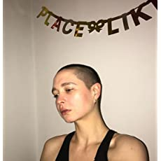
A.K.布莱克莫尔（A. K. Blakemore）著有两部诗集：Humbert Summer（Eyewear，2015）和Fondue（Offord Road Books，2018），后者荣获2019年度 Ledbury Forte Prize for Best Second Collection。她还翻译了四川诗人余幼幼的作品《我空出来的身体》。她的诗歌和散文作品已被广泛出版和收录，出现在伦敦书评、诗歌、诗歌评论和怀特评论等。《曼宁特里女巫》是她的第一部小说。

媒体评价：

“据说，300名曼宁特里的女性被指控使用巫术，A.K.布莱克莫尔把这些被遗忘的女性写入了历史书，布莱克莫尔是一名职业诗人，她以各种正确的方式为那些被压制和屠杀的女性发声。这是一个大胆而富有诗意的处女作。”
----The Skinny

“本书探索男性压迫和厌女捆绑成宗教狂热，布莱克莫尔的精彩的故事无疑是迷人和引人注目的。”
----Stylist

谢谢您的阅读！
请将反馈信息发至： 乔明睿（Claire）
安德鲁﹒纳伯格联合国际有限公司北京代表处
北京市海淀区中关村大街甲59号中国人民大学文化大厦1705室, 邮编：100872
电话：010-82449026
传真：010-82504200
手机：15804055576
Email: Claire@nurnberg.com.cn
网址：www.nurnberg.com.cn
微博：http://weibo.com/nurnberg
豆瓣小站：http://site.douban.com/110577/
微信订阅号：ANABJ2002

